**Institución Educativa Ricardo Flórez Gutiérrez** 

Manual de Usuario



# Introducción

Este Manual de Usuario de la Interfaz Gráfica de la Biblioteca Escolar es una guía detallada diseñada para proporcionar a los usuarios información completa y accesible sobre el funcionamiento y las características de la interfaz gráfica desarrollada para la gestión de la biblioteca escolar.

Requisitos del sistema

**Software**

* Tener Instalado cualquier versión de Python 3 en la computadora
* Sistema operativo Windows o Linux

**Librerías de Python necesarias**

* et-xmlfile
* numpy
* openpyxl
* pandas
* pillow
* python-dateutil
* pytz
* six
* Ttkbootstrap
* tzdata
* pip

**Hardware**

* Memoria RAM mínimo de 2GB

**Instalación:**

1. Clona este repositorio en tu máquina local utilizando el siguiente comando:  
   - git clone <https://github.com/Maurelicus/libreria-escuela.git>
2. O sino descargar el archivo ZIP del repositorio oficial

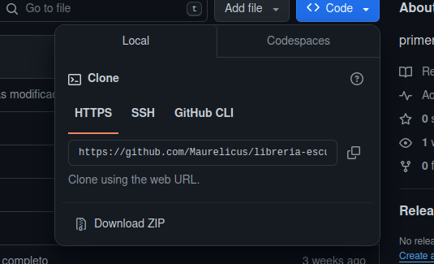

1. Luego ejecutas estos comandos por si faltasen dependencias:

# Linux

* sudo apt install python3-pip
* pip install --user virtualenv
* sudo apt-get install python3-pil python3-pil.imagetk
* sudo apt-get install python3-tk

1. Luego te diriges a la carpeta donde se clono y lo abres con cualquier editor de código (Visual Studio Code)
2. Puedes utilizar el virtual enviroment del repositorio con el siguiente comando:

# Windows

windows_env\Scripts\activate

# Ubuntu

source linux_env\bin\activate

1. Instala las dependencias de Python necesarias para ejecutar la aplicación. Puedes usar pip para instalar las dependencias necesarias enumeradas en el archivo requirements.txt.

pip install -r requirements.txt

1. Ejecuta la aplicación ejecutando el script principal mainv3.py.

python main.py

**INICIO DEL SISTEMA**

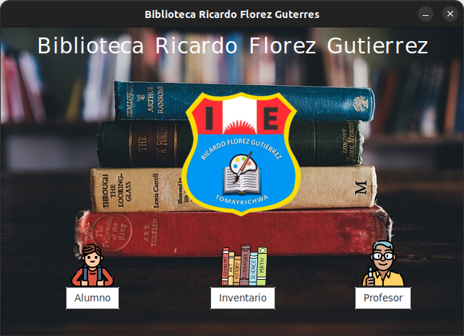

Secciones del sistema

**Cada botón te lleva a una sección específica del sistema**

**Alumno:**

**En esta sección están todas las funciones por parte del alumno**

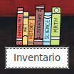**Inventario:**

**En esta sección están todas las funciones para la administración del inventario**

**Profesor:**

**En esta sección están todas las funciones por parte del profesor**

**Funcionalidades principales**

1. **Gestión de Libros:**

**Todas las funciones para la gestión de Libros se encuentran en la sección del Inventario**

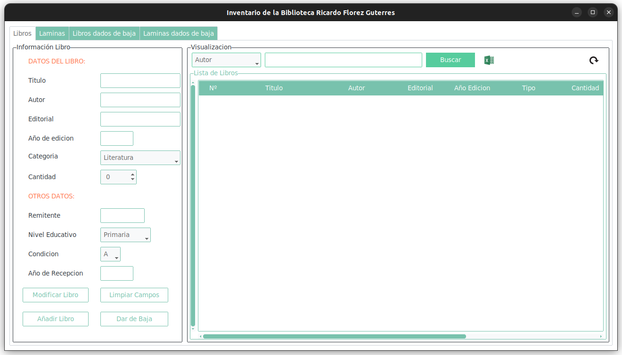

Refrescar

Búsqueda

Campos de

Información

Funciones

especificas

**Vista del inventario de libros:**

**Para mostrar los libros se tiene que presionar el botón refrescar que se está señalando en el círculo rojo, habiéndolo presionado la ventana se verá así:**

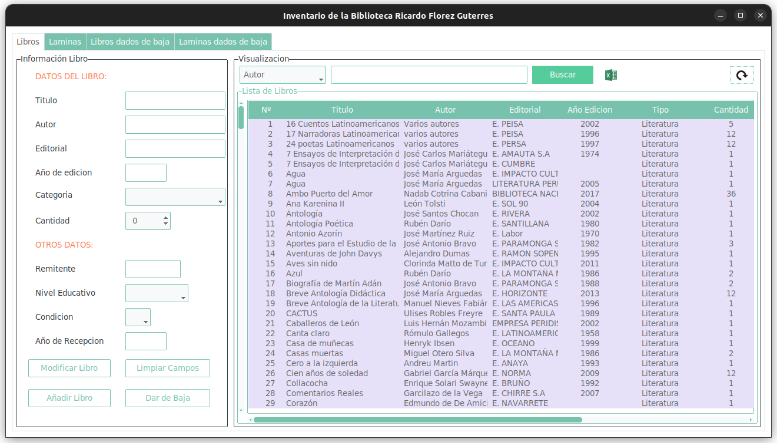

**Con esto se verá a la tabla mostrar todos los libros que se encuentran en la base de datos**

**Búsqueda:**

**Para la búsqueda del libro se tiene que:**

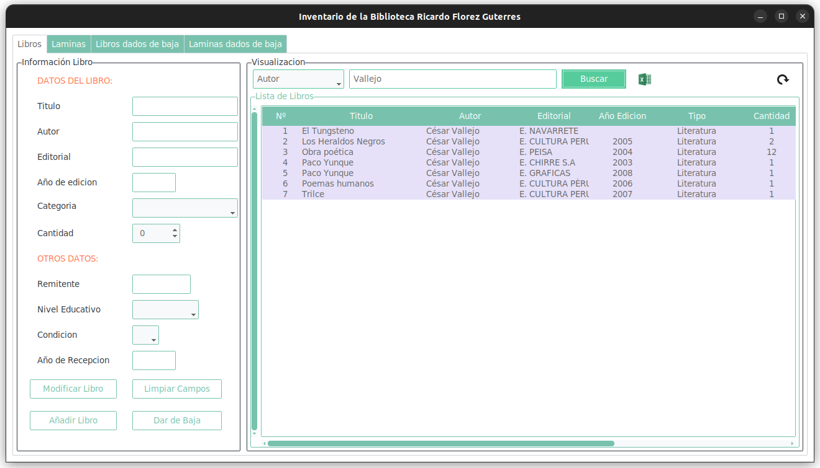

1

4

3

2

1. **Ir a la pestaña “Pedidos de Libros”**
2. **Rellenar el campo de búsqueda**
3. **Seleccionar el filtro de búsqueda**
4. **Presionar el botón Buscar**

**Préstamo del Libro - Alumno:**

**Para el préstamo del libro se tiene que:**

1

2

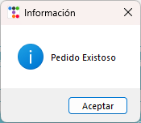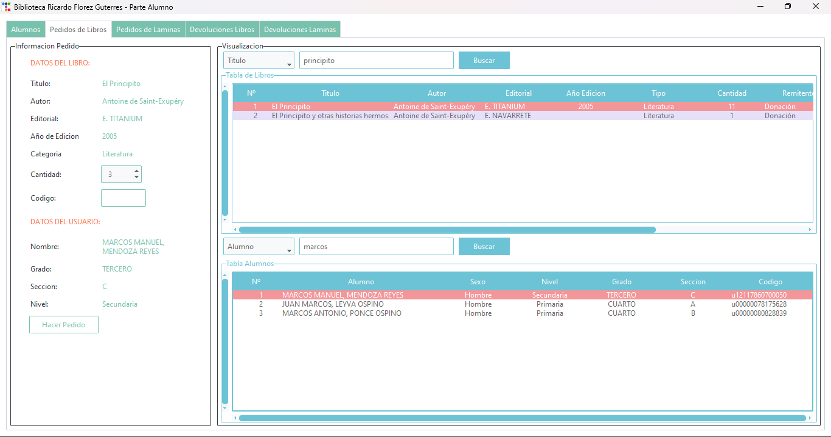

8

7

6

5

3

4

1. **Ir a la pestaña “Pedidos de Libros”**
2. **Buscar el libro**
3. **Seleccionar el libro**
4. **Buscar al Alumno**
5. **Seleccionar al alumno**
6. **Seleccionar la Cantidad y rellenar el código (opcional)**
7. **Presionar el botón “Hacer Pedido”**
8. **Presionar “Aceptar”**

**Modificar datos del Libro:**

**Para modificar los datos del libro se tiene que:**

1

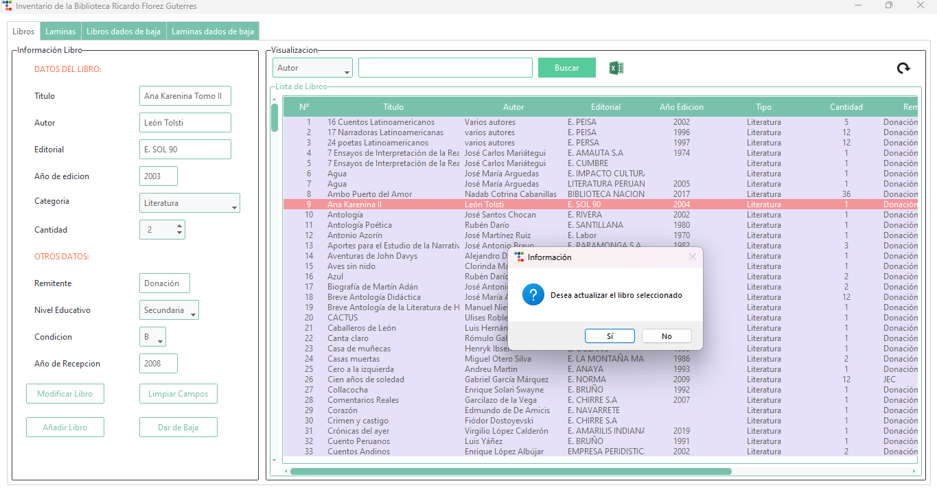

3

4

2

1. **Ir a la pestaña “Libros”**
2. **Reescribir los campos que deseas modificar**
3. **Presionar el botón “Modificar Libro”**
4. **Confirmar la modificación**

**La fila modificada se vera de esta forma:**

**Agregar nuevo Profesor:**

**Para Agregar un nuevo profesor se tiene que:**

1

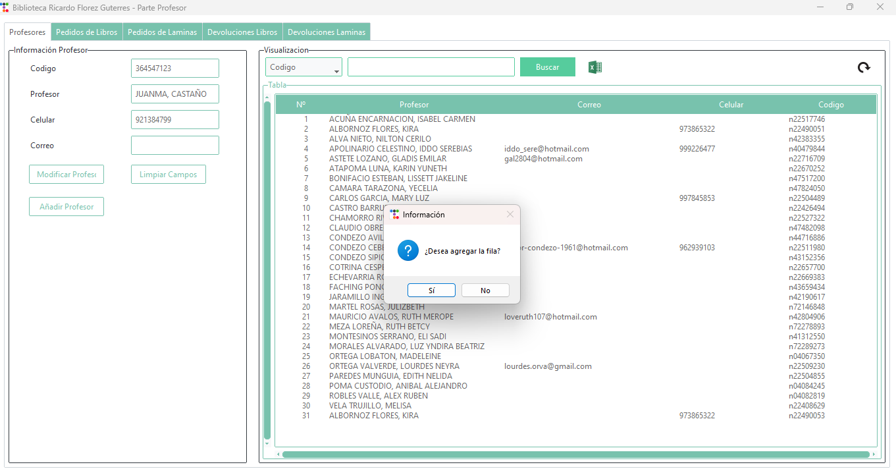

4

3

2

1. **Ir a la pestaña “Profesores”**
2. **Completar los campos que son necesarios**
3. **Presionar el botón “Añadir Profesor”**
4. **Confirmar la adición del nuevo profesor**

**La lista se vera de esta forma:**



**la búsqueda se tiene que rellenar el campo de búsqueda, seleccionar el filtro de búsqueda y presionar el botón Buscar, como se muestra en la siguiente imagen:**

**, agregar, editar y eliminar libros del catálogo de la biblioteca.**

1. **Gestión de Usuarios:**
   * **Cómo registrar, editar y eliminar usuarios (estudiantes, profesores, personal de la biblioteca).**
2. **Préstamos y Devoluciones:**
   * **Cómo realizar préstamos y devoluciones de libros, incluyendo cómo registrar fechas de vencimiento y multas.**
3. **Generación de Informes:**
   * **Cómo generar informes sobre libros prestados, inventario de la biblioteca, etc.**

**:**